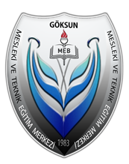****

**GÖKSUN**

**MESLEKİ ve TEKNİK**

**ANADOLU LİSESİ**

**Untitled - 1**

**2019–2020 EĞİTİM ÖĞRETİM YILI**

BRİFİNG DOSYASI

Untitled - 1

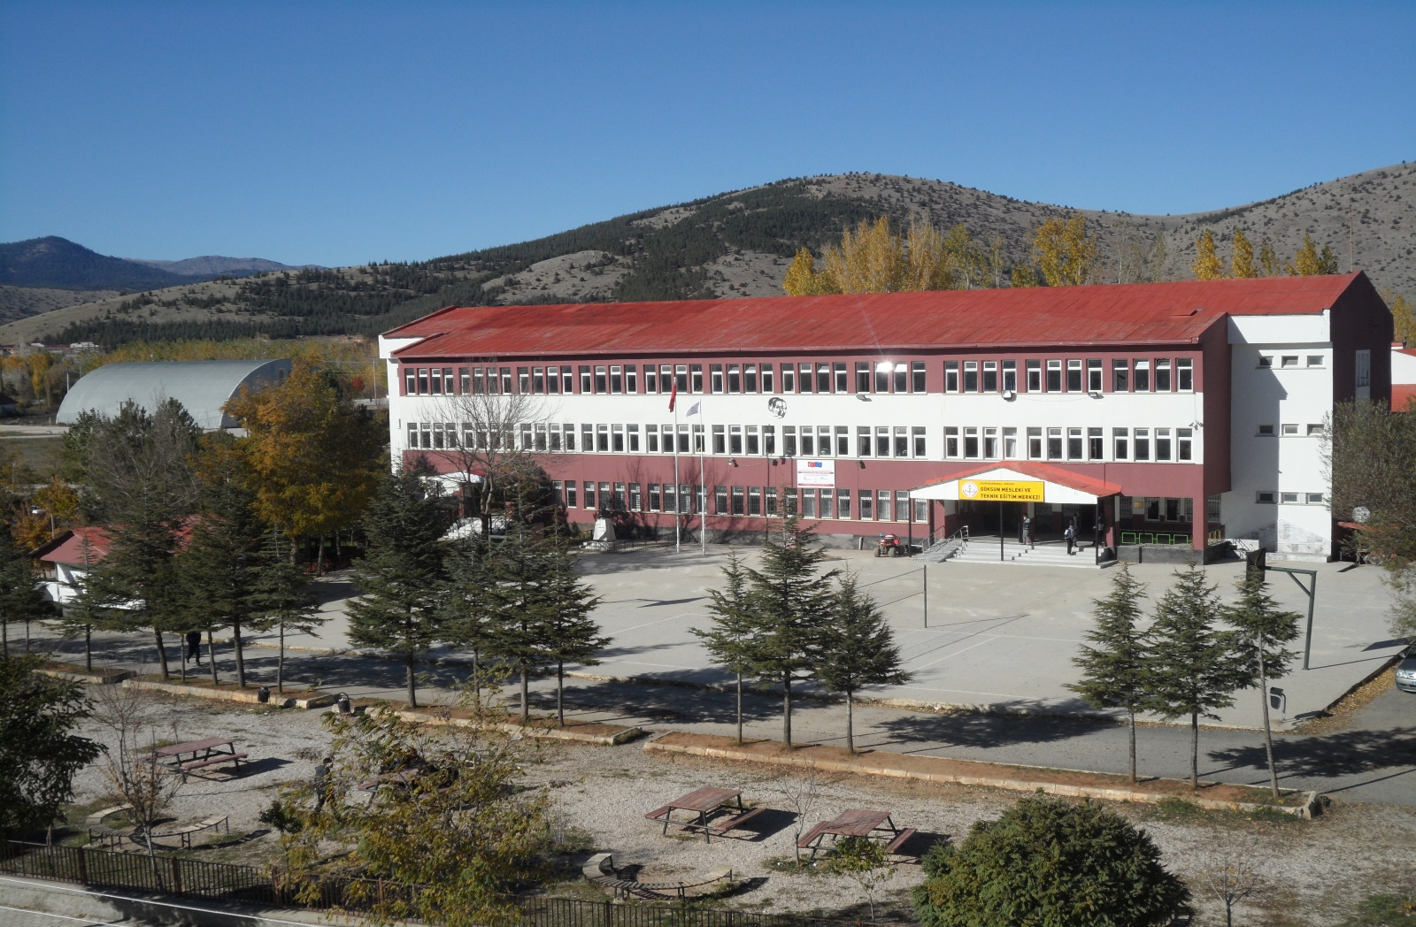

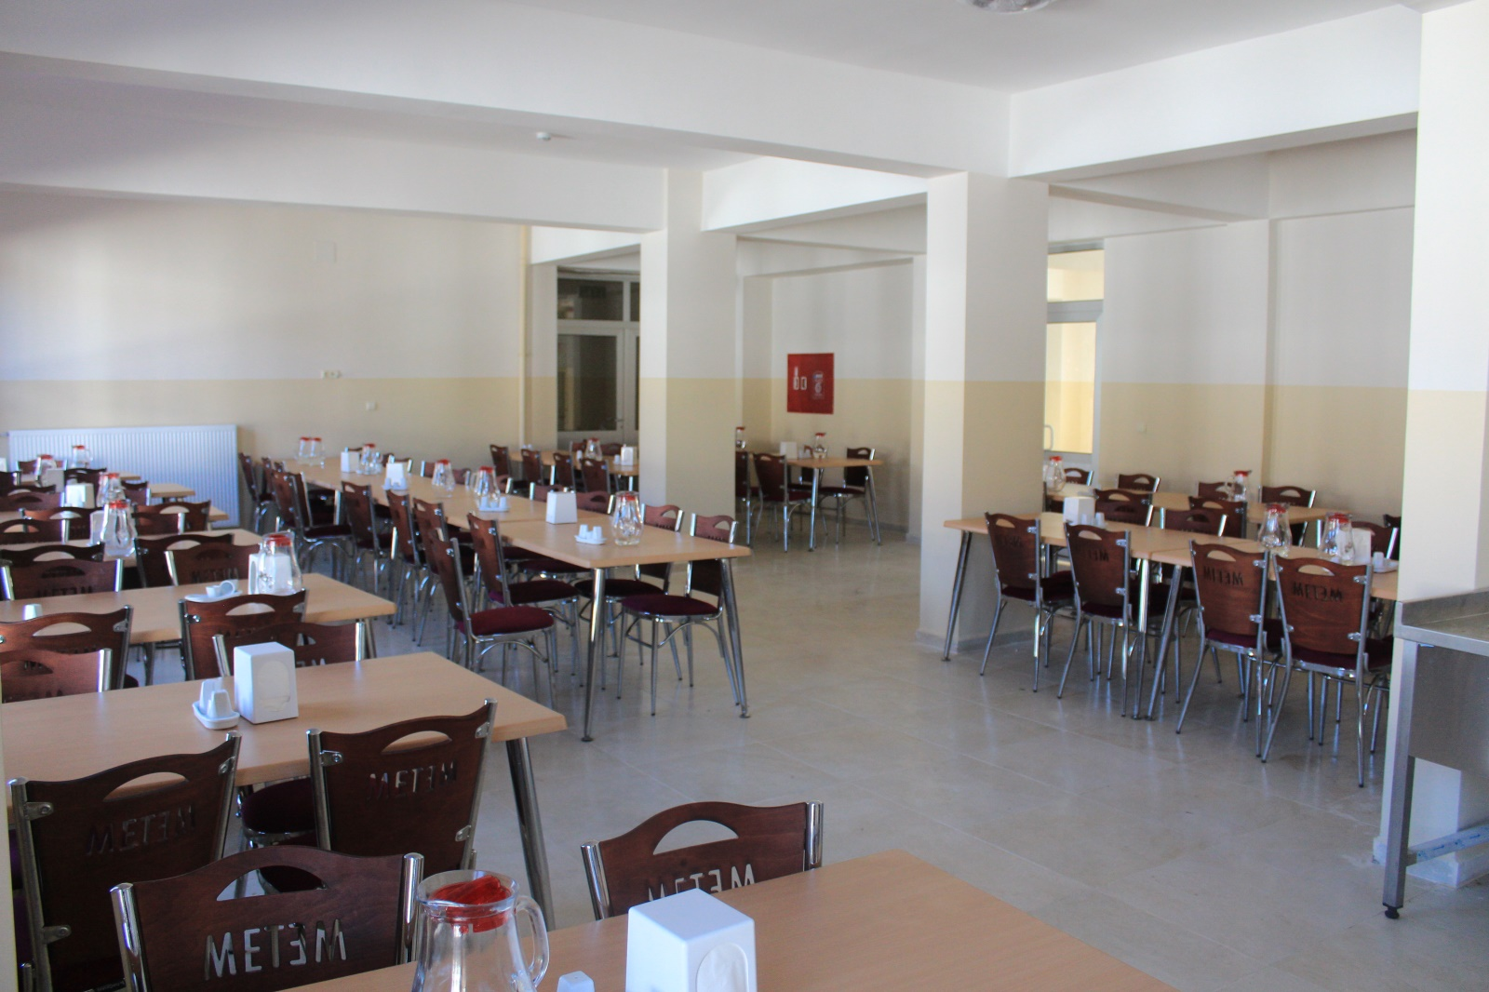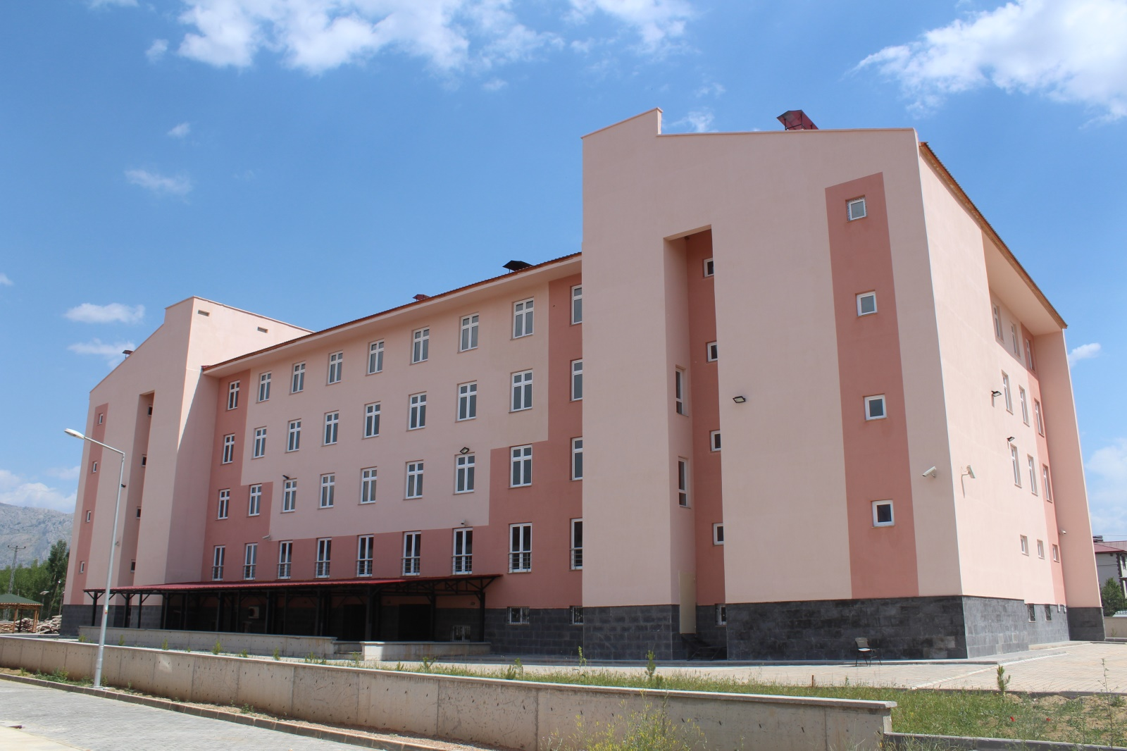

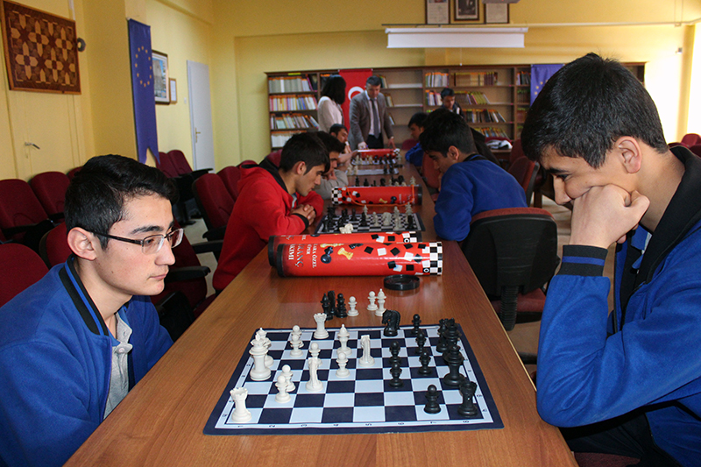

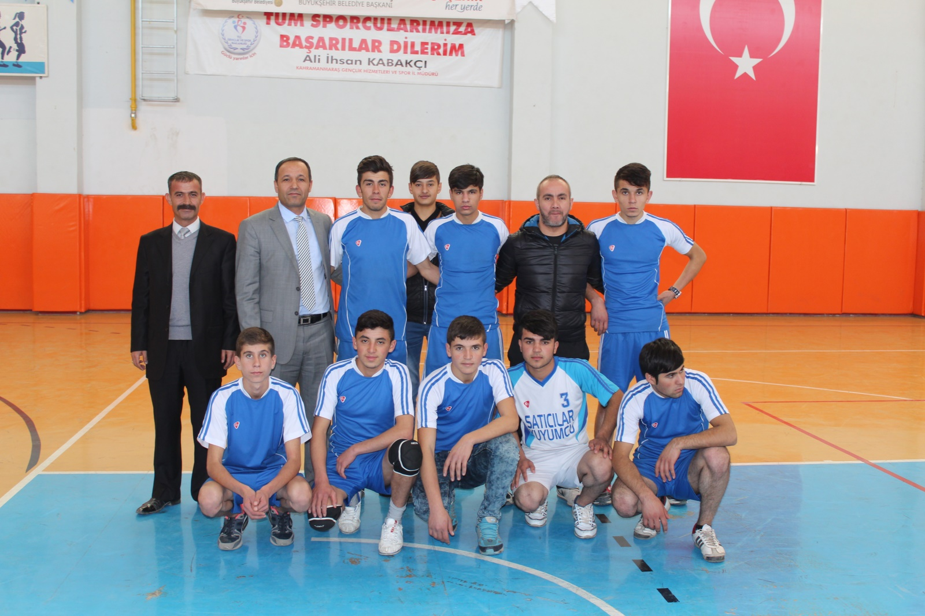

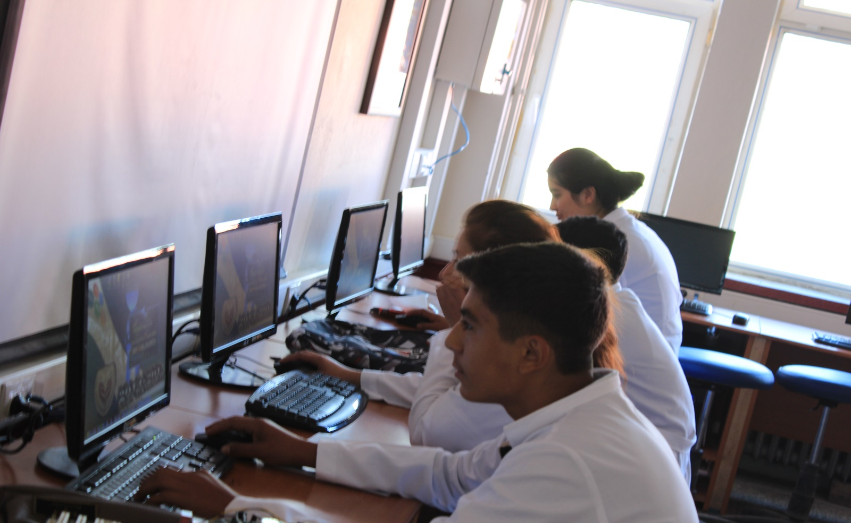

|  |  |  |
| --- | --- | --- |
| **Kurumun Adı ve Kodu** |  | **Göksun Mesleki ve Teknik Anadolu Lisesi (764227)** |
| **Adresi** | : | Pınarbaşı Mahallesi Kekilli Ahmet cd. 46600 Göksun/KAHRAMANMARAŞ |
| **Telefon No** | : | 0 344 714 11 89 |
| **Fax No** | : | 0 344 714 18 31 |
| **Kurumun İnternet Sitesi Adresi** | : | www.goksunmetem.meb.k12.tr |
| **Kurumun E-Mail Adresi** | : | [764227@meb.gov.tr](mailto:764227@meb.gov.tr) |
| **Öğretim Şekli** | : | Normal |
| **Kurum Müdürü** | : | Tuncer TÜRKLEŞ |
| **Okutulan Yabancı Dil** | : | İngilizce |

**1. KURUMUN TARİHÇESİ**

**Kuruluşundan Günümüze Okulumuz**

**16/11/1981 tarih ve 30678 sayılı Bakanlık oluru ile açılmasına karar verilmiş olup, 1983-1984 Öğretim yılında bünyesinde Elektrik Bölümü ile faaliyete geçmiştir. Cumhuriyetin 60.yıl dönümü olan 1983 yılında eğitim - öğretime başladığı için Göksun 60. Yıl Cumhuriyet Endüstri Meslek Lisesi olarak isimlendirilmiştir.**

**Kurumumuzda 1984 - 1985 öğretim yılında Mobilya ve Dekorasyon Bölümü ve Metal İşleri Bölümleri, 1996 - 1997 Öğretim yılında da Teknik Lise Bilgisayar Bölümü eğitim öğretime açılmıştır. Okulumuz Göksun 60.Yıl Cumhuriyet Teknik Lise ve Endüstri Meslek Lisesi olarak eğitimine devam etmekte iken, Bakanlığımızın 25/10/2002 tarih ve 10030 Sayılı Olur´ u ile Göksun Kız Meslek Lisesi ile birlikte kapatılmış olup aynı olur gereği Göksun Mesleki ve Teknik Eğitim Merkezi adını almıştır. Bakanlığımız Erkek Teknik Öğretim Genel Müdürlüğünün 15/05/2007 tarih ve 227/2780 sayılı oluru ile Anadolu Teknik Lisesi Elektrik-Elektronik Teknolojileri Alanı (Elektrikli Ev Aletleri Teknik Servisi Dalı) açılmış olup, bu tarihten itibaren okulumuzun adı Göksun Anadolu Teknik Lisesi, Teknik Lise ve Mesleki ve Teknik Eğitim Merkezi olmuştur ve bu isimle eğitim öğretime devam etmektedir.**

**Yine Bakanlığımız Erkek Teknik Öğretim Genel Müdürlüğünün 22/06/2007 tarih ve 354/3576 sayılı oluru ile okulumuz bünyesinde Tesisat Teknolojisi ve İklimlendirme Alanı (Klima Sistemleri, Isıtma ve Sıhhi Tesisat, Isıtma ve Doğalgaz İç Tesisatı Dalları) açılmıştır.**

**1986 yılı sonunda Kurumumuza Döner Sermaye işletmesi tahsis edilmiş olup Bakanlığımızın siparişleri ve yerel siparişler doğrultusunda üretim faaliyetleri yapılmaktadır. Okulumuz Bilişim Teknolojileri Alanı, Elektrik/Elektronik Teknolojisi Alanı, Metal Teknolojisi Alanı  ve Mobilya ve İç Mekan Tasarımı Alanları döner sermaye işleri yapmaktadır.**

**Yatırımlar ve Tesisler Dairesi Başkanlığının 16/07/1988 tarih ve Bütçe plan 716.2.(46)87­1288-1794/5472 sayılı emirleri ile okulumuzun 80 kişilik kapasite ile yatılı olmasına karar verilmiştir. Bakanlığımız Ortaöğretim Burs ve Yurtlar Dairesi Başkanlığının 28/09/2006 tarih ve 2114 sayılı kararı ile okulumuz yanında bulunan Göksun İlçesi Sosyal Yardımlaşma ve Dayanışma Derneğine ait bina okulumuza pansiyon binası olarak tahsis edilmiş olup kapasitesi de 100 öğrenciye çıkartılmıştır.** 2016 yılında 300 erkek öğrenci kapasiteli pansiyon binası yapılarak okulumuza tahsis edilmiştir. Mesleki ve Teknik Eğitim Genel Müdürlüğü’nün 01.06.2016 tarih ve 6058556 sayılı yazısı ile

**2014/8 sayılı genelge ile Okulumuzun adı Mesleki Ve Teknik Eğitim Merkezi olarak değiştirilmiş, Endüstri Meslek, Kız Meslek ve Teknik Lise programları kapatılarak Anadolu Teknik ve Anadolu Meslek Programları ile eğitim öğretimini sürdürmektedir.**

**Okulumuz 2013 yılında TÜBİTAK Ortaöğretim Öğrencileri Arasındaki Proje Yarışmasında “yabani hayvan kovucu” adlı proje ile Adana Bölge 1. si ve Türkiye 4. olmuştur. Ayrıca 2014 / 2015 yıllarında Türkiye’de Mesleki Ve Teknik Eğitimin Kalitesinin Arttırılması Hibe Programı kapsamında hazırlamış olduğu “Memleket Meselesine Çözüm Üretiyoruz” adlı 131.580,00 Avroluk bir AB projesini başarı ile uygulamıştır.**

**Yerel imkanlar kullanılarak 2014 yılında okulumuza 254 koltuklu modern bir konferans yapılmış ve öğrencilerimizin sosyal etkinliklerini verimli bir şekilde yapmalarına imkan sağlanmıştır. Konferans salonumuz ilçe çapında yapılan tüm programlara ev sahipliği yapmaktadır. Ayrıca 2015 yılında inşaatı tamamlanan spor salonumuz hizmete açılmış ve öğrencilerimizin spor yapmalarına imkan sağlanmıştır.**

**2011 yılından itibaren okulumuzun yıl boyunca faaliyetleri ile öğrenci, öğretmen ve diğer paydaşlarımızın duygu ve düşüncelerini yansıttığı METEM TEKNİK BÜLTEN adında her yıl gazetemiz yerel imkanlarla yayınlanmaktadır.**

**Okulumuz Toplam Kalite Yönetimi kapsamında 2014 yılında Mesleki ve Teknik Eğitim Ortaöğretim Kurumları arasından “İL BİRİNCİLİĞİNE” layık görülmüştür.**

**Okulumuz 2014/14 sayılı belge ile “BEYAZ BAYRAK” ve 2016/0341 sayılı belge ile “BESLENME DOSTU OKUL” sertifikası almaya hak kazanmıştır.**

**Okulumuzda bu güne kadar sırasıyla, Sabri AKKUZU, Selahattin ÇELİKPAZU, Nejat ÖNDER, Hüseyin ERÇETİN, Samittin TUNÇ, Ökkeş KOZLUDERE ve Tuncer TÜRKLEŞ Okul Müdürü olarak görev yapmış olup, Tuncer TÜRKLEŞ Okul Müdürlüğü görevini sürdürmektedir.**

**2. KURUMUN FİZİKİ DURUMU**

Yaklaşık 32 000 m² alan üzerine yerleşik olan okulumuz; 1 adet idari ve derslikler binası, 3 adet atölye binası ve 1 adet 4 daireli lojman binası ile 1 pansiyon binası ve 1 de Spor Salonu binasından oluşmaktadır.

**1.1. BİNA BİLGİLERİ**

|  |  |  |  |  |  |
| --- | --- | --- | --- | --- | --- |
| **BİNA SIRA NO VE ADI** | **1-ANA BİNA** | **2- METAL İŞ. ATL.** | **3-ELEKTRİK ATL.** | **4-MOBİLYA ATL.** | **5-LOJMAN BİN.** |
| İLİ | KAHRAMANMMARAŞ | KAHRAMANMMARAŞ | KAHRAMANMMARAŞ | KAHRAMANMMARAŞ | KAHRAMANMMARAŞ |
| İLÇESİ | GÖKSUN | GÖKSUN | GÖKSUN | GÖKSUN | GÖKSUN |
| MAHALLE /SEMT ADI | PINARBAŞI MAH. | PINARBAŞI MAH. | PINARBAŞI MAH. | PINARBAŞI MAH. | PINARBAŞI MAH. |
| ADA NO | 273 | 273 | 273 | 273 | 273 |
| PARSEL NO | 8 | 8 | 8 | 8 | 8 |
| YÜZÖLÇÜMÜ M2 | 4542 | 924 | 714 | 480 | 440 |
| KAT İRTİFAKI MI? (E/H) | H | H | H | H | H |
| KAT MÜLKİYETİ Mİ? (E/H) | H | H | H | H | H |
| CADDE | Kekilli Ahmet cd. |  |  |  |  |
| SOKAK |  |  |  |  |  |
| BİNA KAPI NO | 64 | 64 | 64 | 64 | 64 |
| EDİNME ŞEKLİ | HAZİNE | HAZİNE | HAZİNE | HAZİNE | HAZİNE |
| TAŞINMAZIN TAHSİS TARİHİ | 16/11/1981 | 16/11/1981 | 16/11/1981 | 16/11/1981 | 16/11/1981 |
| TAHSİS NO | 30678 | 30678 | 30678 | 30678 | 30678 |
| İNŞAAT SINIFI (1.,2.,3.,…) | 1 | 1 | 1 | 1 | 1 |
| İNŞAAT TÜRÜ (BETON, KARKAS) | KARKAS | KARKAS | KARKAS | KARKAS | KARKAS |
| KAT SAYISI | 3 | 1 | 1 | 1 | 2 |
| DAİRE SAYISI | --- | --- | --- | --- | 4 |
| BİNA KULLANIMDA MI? (E/H) | E | E | E | E | H |
| İNŞAAT BİTİŞ TARİHİ | 16/11/1981 | 16/11/1981 | 16/11/1981 | 16/11/1981 | 16/11/1981 |
| KULLANMA TARİHİ | 16/11/1981 | 16/11/1981 | 16/11/1981 | 16/11/1981 | 16/11/1981 |
| LOJMAN SAYISI | --- | --- | --- | --- | 4 |
| ISINMA ŞEKLİ (SOBA /KALÖRİFER) | KALORİFER | KALORİFER | KALORİFER | KALORİFER | KALORİFER |
| YAKIT TÜRÜ (KÖMÜR/ DOĞALGAZ) | KÖMÜR | KÖMÜR | KÖMÜR | KÖMÜR | KÖMÜR |
| YILLIK YAKIT MİKTARI | 110 TON | 10 TON | 10 TON | 10 TON | 10 TON |
| MİSAFİRHANE VAR MI? (E/H) | H | H | H | H | H |
| KAPICI DAİRESİ VAR MI? (E/H) | H | H | H | H | H |
| SICAK SU VAR MI? (E/H) | E | H | H | H | H |
| GÜNEŞ ENERJİSİ VAR MI (E/H) | H | H | H | H | H |
| ASANSÖR VAR MI?(E/H) | H | H | H | H | H |
| HİDROFOR VAR MI? (E/H) | E | H | H | H | H |

**1.2. DAİRE BİLGİLERİ**

|  |  |  |  |
| --- | --- | --- | --- |
| Daire No: 1 | Daire No: 2 | Daire No: 3 | Daire No: 4 |
| BİNA SIRA NO | 5 |  |  |  |  |
| ADA NO | 273 |  |  |  |  |
| PARSEL NO | 8 |  |  |  |  |
| YÜZÖLÇÜMÜ M2 | | 100 | 100 | 100 | 100 |
| DAİRE NO | | 1 | 2 | 3 | 4 |
| DAİRE TÜRÜ(SOBALI/KALÖRÜFERLİ) | | KALORİFERLİ | KALORİFERLİ | KALORİFERLİ | KALORİFERLİ |
| DAİRE KULLANIMDA MI? (E/H) | | E | H | H | H |
| BODRUM KATI MI (E/H) | | H | H | H | H |
| BOŞ MU? (E/H) | | H | E | E | E |
| ODA SAYISI | | 3 | 3 | 3 | 3 |
| SALON SAYISI | | 1 | 1 | 1 | 1 |
| BRÜT YÜZÖLÇÜMÜ (M2) | | 110 | 110 | 110 | 110 |
| SON ONARIM TARİHİ | | ---- | ---- | ---- | ---- |
| YAKIT DEVLETTEN Mİ? (E/H) | | E | E | E | E |
| YAKIT İNDİRİMİ (VAR/YOK) | | YOK | YOK | YOK | YOK |
| KAPICI PARASI DEVLETTEN Mİ? (E/H) | | H | H | H | H |
| ORTAK GİDER DEVLETTEN Mİ? (E/H) | | H | H | H | H |
| ELEKTRİK SAYACI AYRI MI? (E/H) | | E | E | E | E |
| SU SAYACI AYRI MI? (E/H) | | E | E | E | E |
| SU DİĞER KAYNAKLARDAN MI? (E/H) | | H | H | H | H |
| SAYMANLIK ADI | | GÖKSUN MAL MÜDÜRLÜĞÜ | GÖKSUN MAL MÜDÜRLÜĞÜ | GÖKSUN MAL MÜDÜRLÜĞÜ | GÖKSUN MAL MÜDÜRLÜĞÜ |
| TAHSİS TÜRÜ (ÖZEL/GÖREV) * | | **SIRA**  **(MADDE 8)** | **GÖREV (MADDE 8)** | **SIRA**  **(MADDE 8)** | **GÖREV (MADDE 8)** |
| OTURANIN ÇALIŞTIĞI KURUM | | MİLLİ EĞİTİM MD. | MİLLİ EĞİTİM MD. | MİLLİ EĞİTİM MD. | MİLLİ EĞİTİM MD. |
| OTURANIN ÇALIŞTIĞI BİRİM | | GÖKSUN METEM | GÖKSUN METEM | GÖKSUN METEM | GÖKSUN METEM |

**1.3. 2013-2016 YILLARI EĞİTİM- ÖĞRETİM TESİSİ PLANLAMASI**

|  |  |  |  |  |  |  |  |
| --- | --- | --- | --- | --- | --- | --- | --- |
| Göksun METEM | | | | |  |  |  |
| NO | **OKUL ADI** | **KAT ADETİ (B+Z+1 …)** | **OKULUN TABAN ALANI (m2)** | **OKULUN TOPLAM İNŞAAT ALANI (Taban Alanı* Kat Adedi)** | **KULLANILAN BİNANIN HİZMETE GİRDİĞİ YIL** | **BİNANIN MÜLKİYETİ (İl Özel İdaresi- Hazine- Köy Tüzel Kişiliği)** | **GÜÇLENDİRME TAHKİK ÇALIŞMASI YAPILIP YAPILMADIĞI, YAPILDI İSE TARİHİ** |
| 1 | GÖKSUN MTAL | 3 (Ana Bina) | 1514 m2 | 4542 | 16.11.1981 | Hazine | Yapılmadı |
| 2 | GÖKSUN MTAL | 1 (Metal İşleri Tek.) | 924 m2 | 924 | 16.11.1981 | Hazine | Yapılmadı |
| 3 | GÖKSUN MTAL | 1 (Elektrik- Elektronik Tek.) | 714 m2 | 714 | 16.11.1981 | Hazine | Yapılmadı |
| 4 | GÖKSUN MTAL | 1 (Mobilya ve İç Mekan Tasarımı) | 480 m2 | 480 | 16.11.1981 | Hazine | Yapılmadı |
| 5 | GÖKSUN MTAL | 2 (Lojman) | 220 m2 | 440 | 16.11.1981 | Hazine | Yapılmadı |
| 6 | GÖKSUN MTAL | Bina Toplam İnşaat Alanı | 3,852 m2 | * | 16.11.1981 | Hazine | Yapılmadı |
| 7 | GÖKSUN MTAL | Bahçe | 28,000 m2 | * | 16.11.1981 | Hazine | Yapılmadı |
| 8 | GÖKSUN MTAL | Toplam Alan | 31,852 m2 | * | 16.11.1981 | Hazine | Yapılmadı |

**1.4. OKUL PANSİYON BİLGİLERİ**

|  |  |  |
| --- | --- | --- |
| **S.No** | **Bina Bilgileri** | |
| **1** | İLİ | KAHRAMANMMARAŞ |
| **2** | İLÇESİ | GÖKSUN |
| **3** | MAHALLE /SEMT ADI | PINARBAŞI MAH. |
| **4** | ADA ve PARSEL NO | 273 / 8 |
| **5** | YÜZÖLÇÜMÜ M2(5*963) | 4815 m2 |
|  | KAT SAYISI | 4+1 |
| **6** | CADDE/ SOKAK | Gündüz Bey |
| **7** | BİNA KAPI NO | 25 |
| **8** | EDİNME ŞEKLİ | HAZİNE |
| **9** | KAPASİTE | 300 ÖĞRENCİ |
| **11** | KULLANMA TARİHİ | 18/02/2016 |
| **12** | ISINMA ŞEKLİ (SOBA /KALÖRİFER) | KALORİFER |
| **13** | YAKIT TÜRÜ (KÖMÜR/ DOĞALGAZ) | KÖMÜR |
| **14** | YILLIK YAKIT MİKTARI | 80 TON |
|  |  |  |

**1.5. SPOR SALONU BİLGİLERİ**

|  |  |  |
| --- | --- | --- |
| **S.No** | **Bina Bilgileri** | |
| **1** | İLİ | KAHRAMANMMARAŞ |
| **2** | İLÇESİ | GÖKSUN |
| **3** | MAHALLE /SEMT ADI | PINARBAŞI MAH. |
| **4** | ADA ve PARSEL NO | 273 / 8 |
| **5** | YÜZÖLÇÜMÜ M2 | 1500 m2 |
|  | KAT SAYISI | 1 |
| **6** | CADDE/ SOKAK | Gündüz Bey |
| **7** | BİNA KAPI NO | 23 |
| **8** | EDİNME ŞEKLİ | HAZİNE |
| **9** | KAPASİTE | 1500 |
| **11** | KULLANMA TARİHİ | 18/09/2015 |
| **12** | ISINMA ŞEKLİ (SOBA /KALÖRİFER) | KALORİFER |
| **13** | YAKIT TÜRÜ (KÖMÜR/ DOĞALGAZ) | KÖMÜR |
| **14** | YILLIK YAKIT MİKTARI | 30 TON |
|  |  |  |

**2.1. Binanın Özellikleri:**

**Isınma:** Kalorifer ile sağlanmaktadır ve kömür yakılmaktadır. Pansiyon için ayrı Atölyeler ve Ana bina için ayrı olmak üzere 2 farklı kalorifer sistemi ile binaların ısınması sağlanmaktadır.

**Aydınlatma:** Elektrik ile yapılmaktadır. (Abonesi mevcut olup borcu bulunmamaktadır.)

**Su:** Belediye şehir şebekesinden karşılanmaktadır.

**Kanalizasyon:** Şehir şebekesine bağlıdır.

**2.2. Yönetim Odası:** Okulumuzda 6 adet yönetici, 1 adet rehberlik servisi, 1 adet öğretmenler odası, 1 adet memur ve 1 adet hizmetli personel odası bulunmaktadır.

**2.3. Dershaneler:** Okulumuzda **19 adet** derslik bulunmaktadır.

**2.4. 2.4. Hafif Düzey Zihinsel Engelliler Sınıfı:** Fatih Ana Okulu’nun açılması ile birlikte okulumuzda 2015-2016 eğitim öğretim yılından itibaren Ana sınıfı kapatılarak yerine Hafif Düzeyde Zihinsel Engelliler Sınıfı açılmış ve zihinsel engelli öğrenciler bu sınıfta eğitim öğretime devam etmektedir.

**2.5. Bilgisayar Laboratuvarı:** Okulumuzda Bilişim Teknolojileri Alanının 2, Elektrik-Elektronik Teknolojisi Alanının da 1 adet olmak üzere 3 adet bilgisayar laboratuvarı bulunmakta olup, laboratuvarlarda 59 adet bilgisayar bulunmakta ve eğitim öğretimde kullanılmaktadır

**2.6. Fen Laboratuvarı:** Okulumuzda 1 adet Fen Laboratuvarı bulunmakta olup Fizik, Kimya ve Biyoloji derslerinde kullanılmaktadır.

**2.7. Depo, Ambar ve Arşiv:** Okulumuzda 2 adet depo, 1 adet ambar ve 1 adet arşiv bulunmaktadır

**2.8. Yemekhane:** Kurumumuz bünyesinde bulunan pansiyonumuz yemekhanesinde yemek saatlerinde 300 yatılı öğrenciye, paralı yemek isteyen gündüzlü öğrencilere, maddi durumu yetersiz olan öğrencilere ve isteyen okul personeline yemek verebilecek kapasitede mutfak vardır. Yemekhane ve mutfak kapasitesi **300** kişiliktir. Taşımalı gelen öğrencilere de ayrıca kantinimizde yemek verilmektedir.

**2.9. Kiler:** Okulumuz pansiyon yemekhanesinde erzak deposu olarak kullanılmakta olan 1 adet kiler bulunmaktadır.

**2.10. Kütüphane:** Okulumuzda **1462 adet** kitap mevcutlu kütüphane bulunmaktadır. Öğrencilerin ve personelin kullanımına sunulmuştur.

**2.11. Toplantı Salonu:** Okulumuzda **55 k**işilik, içinde bilgisayar, projeksiyon cihazı ve perdesi olan toplantı salonu bulunmaktadır. Hem kütüphane ve hem de toplantı salonu olarak kullanılmaktadır.

**2.12. Spor Salonu:** Okulumuzda spor salonu mevcut olup öğrencilerimiz tarafından kullanılmaktadır. Ancak yüklenici firma tarafından okulumuz bahçesine yapılan spor salonunun geçici teslimatı yapılmış olup, asıl kabulü hala yapılmamıştır.

**2.13. Konferans Salonu:** Okulumuzda 254 koltuk kapasiteli konferans salonu bulunmaktadır.

**2.14. Okul Bahçesi:** Bahçe alanı yaklaşık 20.000 metrekare olup yeteri kadar ağaçlandırma ve çimlendirme çalışmaları yapılmıştır. Okul bahçesinde açık futbol, voleybol-basketbol sahası ve yeteri miktarda oturak ( bank) vardır.

**2.15. İhata Duvarı:** Okulumuzda ihata duvarı mevcuttur, araç ve insan girişi için üç adet kapı bulunmaktadır.2014 yılında ihata duvarının bozulmuş bölümleri onarımı yapılmıştır; ancak duvarın yüksekliği ihtiyaca cevap vermemektedir. Onarıma ihtiyacı vardır.

**2.16. Araç Durumu:** Okulumuza ait araç bulunamaktadır.

**3. OKULUMUZUN PERSONEL DURUMU:**

**3.1. Yöneticiler:**

|  |  |  |  |  |
| --- | --- | --- | --- | --- |
| **No** | **Adı Soyadı** | **Görevi** | **Branşı** | **Açıklama** |
|  | Tuncer TÜRKLEŞ | Okul Müdürü | Türk Dili ve Edb. | Kadrolu |
|  | Battal BALTACI | Müdür Başyardımcısı | Elektrik- Elektr. | Kadrolu |
|  | Gökhan ASLAN | Müdür Yardımcısı | Biyoloji | Kadrolu |
|  | Afşar KAPLAN | Müdür Yardımcısı | Mobilya ve İç M. | Kadrolu |
|  | Yakup EREN | Müdür Yardımcısı | Matematik | Kadrolu |
|  | Selçuk ÇOĞAN | Müdür Yardımcısı | Elektrik-Elektronik | Kadrolu |
|  | Tuncay KAYA | Müdür Yardımcısı | Tarih | Kadrolu |

**3.2. Öğretmenler:**

|  |  |  |  |  |
| --- | --- | --- | --- | --- |
| **Sıra** | **Adı Soyadı** | **Branşı** | **Görevi** | **Açıklama** |
| **1** | Salih GÜLSEREN | Mobilya ve İç Mekan Tasarımı | *Atölye Şefi* | Uzman öğrt. |
| **2** | Tunahan KAYA | Mobilya ve İç Mekan Tasarımı | **Alan Şefi** |  |
| **3** | Taha YÖNDEMLİ | Mobilya ve İç Mekan Tasarımı | Öğretmen |  |
| **4** | Salim KOÇ | Metal Teknolojisi | **Alan Şefi** |  |
| **5** | Bünyamin SERT | Metal Teknolojisi | *Atölye Şefi* |  |
| **6** | Mustafa ÇALIŞKAN | Metal Teknolojisi | Öğretmen | *Uzman Öğr.* |
| **7** | Rauf BAĞRIAÇIK | Tesisat Teknolojisi ve İkl. | **Alan Şefi** |  |
| **8** | Recep BİLGİÇ | Tesisat Teknolojisi ve İkl | Öğretmen |  |
| **9** | Yakup EMRE | Elektrik Elektronik Tek. | Öğretmen |  |
| **10** | Süleyman TAŞCI | Elektrik Elektronik Tek. | **Alan Şefi** | Uzman öğrt. |
| **11** | Zafer Ramazan ŞAHİN | Elektrik Elektronik Tek. | Öğretmen |  |
| **12** | Hüseyin ARSLAN | Elektrik Elektronik Tek. | Öğretmen |  |
| **13** | Uğur KIZILDAĞ | Elektrik Elektronik Tek. | Öğretmen |  |
| **14** | Yaşar SEVER | Elektrik Elektronik Tek. | Öğretmen |  |
| **15** | Emin SUNULU | Bilişim Teknolojileri | **Alan Şefi** |  |
| **16** | Ali PAK | Bilişim Teknolojileri | *Atölye Şefi* |  |
| **17** | İbrahim Edhem PARLAR | Bilişim Teknolojileri | *Öğretmen* |  |
| **18** | Seda HAZAR | Çocuk Gelişimi ve Eğitimi | **Alan Şefi** |  |
| **19** | Ramazan KOCA | Türk Dili Ve Edebiyatı | Öğretmen |  |
| **20** | Ayşe KAYA | Türk Dili Ve Edebiyatı | Öğretmen |  |
| **21** | Ümit KESKİN | Türk Dili Ve Edebiyatı | Öğretmen |  |
| **22** | Habibe AKSOY | Türk Dili Ve Edebiyatı | Öğretmen |  |
| **23** | Tuğba TOKUÇ | Türk Dili Ve Edebiyatı | Öğretmen |  |
| **24** | Vakkas KAVAS | Türk Dili Ve Edebiyatı | Öğretmen |  |
| **25** | Ekrem BUĞDAYCI | Matematik | Öğretmen |  |
| **26** | Ali GÖKÇEK | Matematik | Öğretmen |  |
| **27** | Zeynep GÜNEY | Matematik | Öğretmen |  |
| **28** | Gökhan KÖSE | Matematik | Öğretmen |  |
| **29** | Fatih KÖŞKER | Tarih | Öğretmen |  |
| **30** | Metin KABA | Tarih | Öğretmen |  |
| **31** | Rıfat BAYHAN | Coğrafya | Öğretmen |  |
| **32** | Salih BİLGİN | Coğrafya | Öğretmen |  |
| **33** | Ali ÜNVER | Felsefe | Öğretmen |  |
| **34** | Emre GÖKÇE | Din Kültürü ve Ahlak Bilgisi | Öğretmen |  |
| **35** | İbrahim Halil KIRAT | Din Kültürü ve Ahlak Bilgisi | Öğretmen |  |
| **36** | Nilgün ÖZGÜR | Fizik | Öğretmen |  |
| **37** | Serap BEKİROĞLU | Biyoloji | Öğretmen |  |
| **38** | Yasin KAZENÇ | Kimya | Öğretmen |  |
| **39** | Semanur AÇIK | İngilizce | Öğretmen |  |
| **40** | Reyhan ŞANCI | İngilizce | Öğretmen |  |
| **41** | Nivit SATICI | Beden Eğitimi | Öğretmen |  |
| **42** | Aslan KÜÇÜK | Beden Eğitimi | Öğretmen |  |
| **43** | Bünyamin DEMİR | Rehberlik | Öğretmen |  |
| **44** | Elif KAYA | Özel Eğitim | Öğretmen | Ücretli |
| **45** | Serkan ALKAN | Özel Eğitim | Öğretmen | Ücretli |
| **46** | Okan AKSU | Özel Eğitim | Öğretmen | Ücretli |
|  |  |  |  |  |

**3.3. Diğer Personel:**

|  |  |  |  |
| --- | --- | --- | --- |
| **S. No** | **Adı Soyadı** | **Görevi** | **Açıklama** |
| 1 | Gürsel KÖŞKER | Sayman | memur |
| 2 | Ahmet K.BOZKURT | V.H.K.İ.(Ambar Memuru) | memur |
| 3 | Fahrettin KOÇ | Bekçi | Kadrosu İlçe Mem’de(Şoför) |
| 4 | Ercihan TELTİK | Bekçi | Bekçi |
| 5 | Mustafa AVCU | Hizmetli | Kaymakamlıkta görevli |
| 6 | Çağlar SOYLU | Sürekli İşçi | Hizmetli |
| 7 | Mehmet ÇİÇEK | Sürekli İşçi | Hizmetli |
| 8 | Mehmet PELTEK | Sürekli İşçi | Hizmetli |
| 9 | Cemal E. ABACI | Sürekli İşçi | Salon tahsis |
| 10 | Selim BOZOĞLU | Geçici İşçi | Pansiyonda görevli(696 KHK) |
| 11 | Erkan SOYLU | Geçici İşçi | Pansiyonda görevli(696 KHK) |
| 12 | Ayfer BOZOĞLU | Geçici İşçi | Pansiyonda görevli(696 KHK) |
| 13 | Erol GÜRBÜZ | Geçici İşçi | Pansiyonda görevli(696 KHK) |
| 14 | Rukiye BOZOĞLU | Geçici İşçi | Pansiyonda görevli(696 KHK) |
| 15 | Durdiye ÇİÇEK | Geçici İşçi | Pansiyonda görevli(696 KHK) |
| 16 | İsmail KENGER | İş-Kur Geçici Personel | Hizmetli |
| 17 | Osman GİŞİ | İş-Kur Geçici Personel | Hizmetli |
| 18 | Ali TAPAN | İş-Kur Geçici Personel | Hizmetli |
| 19 | Hatice ÇEVİK | İş-Kur Geçici Personel | Hizmetli |
| 20 | Neslihan KENGER | İş-Kur Geçici Personel | Hizmetli |
| 21 | Münevver PELTEK | İş-Kur Geçici Personel | Hizmetli |
| 22 | Akif KOCA | İş-Kur Geçici Personel | Güvenlikçi |

**3.4. Personel İhtiyacı**

**3.4.1. Yönetici İhtiyacı**

**3.4.2. Öğretmen Norm Durumu:**

|  |  |  |  |  |  |
| --- | --- | --- | --- | --- | --- |
| **No** | **Branş Adı** | **Branş Kodu** | **Toplam Ders Saati** | **Norm** | **Normal Mevcut** |
| 1 | Biyoloji | 1123 | 21 | 1 | 2 |
| 2 | Coğrafya | 1207 | 48 | 2 | 2 |
| 3 | Din Kült. ve Ahl.Bil. | 1245 | 60 | 3 | 2 |
| 4 | Türk Dili ve Edebiyatı | 1283 | 125 | 6 | 6 |
| 5 | Felsefe | 1371 | 26 | 1 | 1 |
| 6 | Fizik | 1390 | 29 | 1 | 2 |
| 7 | İngilizce | 1524 | 65 | 3 | 2 |
| 8 | Kimya/Kimya Teknolojisi | 1627 | 26 | 1 | 2 |
| 9 | Müzik | 1822 | 10 | 0 | 0 |
| 10 | Rehber Öğretmen | 1894 | 0 | 1 | 1 |
| 11 | Tarih | 2036 | 52 | 2 | 2 |
| 12 | Beden Eğitimi | 2265 | 36 | 2 | 2 |
| 13 | Matematik | 2353 | 72 | 3 | 5 |
| 14 | Çocuk Gelişimi ve Eğitimi | 4936 | 64 | 2 | 0 |
| 15 | Bilişim Teknolojileri | 1119 | 134 | 4 | 3 |
| 16 | Metal Teknolojisi | 4972 | 92 | 3 | 3 |
| 17 | Tesisat Teknolojisi ve İklimlendirme | 4988 | 104 | 3 | 3 |
| 18 | Elektrik-Elektronik Tek./Elektrik | 7037 | 197 | 5 | 4 |
| 19 | Elektrik-Elektronik Tek./Elektronik | 7038 | 36 | 1 | 1 |
| 20 | Mobilya ve İç Mekan Tasarımı | 7095 | 106 | 3 | 3 |
| 21 | Özel Eğitin | 7106 | 0 | 2 | 0 |
| **TOPLAM** | | | | **51** |

**3.4.3. Öğretmen İhtiyacı:**

|  |  |  |
| --- | --- | --- |
| SIRA NO | BRANŞ | SAYISI |
|  |  |  |
|  |  |  |
|  |  |  |
| 1 | Din Kültürü ve Ahlâk Bilgisi | 1 |
| 2 | İngilizce | 1 |
| 3 | Coçuk Gelişimi ve Eğitimi | 1 |
| 4 | Elektrik Elektronik/Elektrik | 1 |
| **TOPLAM** |  | **4** |

**3.4.4. Diğer Personel İhtiyacı:**

|  |  |  |  |  |
| --- | --- | --- | --- | --- |
| Unvan Adı | Unvan Kodu | Kadro Derecesi | Norm | Mevcut |
| 1 | Sayman(Döner Sermaye) | 1/3 | 1 | 1 |
| 2 | Veri Hazırlama ve Kontrol İşletmeni | 1/4 | 1 | 1 |
| 3 | Bekçi | 3/5 | 1 | 1 |
| 4 | Şoför | - | 0 | 0 |
| 5 | Teknisyen(THS) | - | 0 | 0 |
| 6 | Hizmetli(Kadrolu) | 4/7 | 1 | 0 |
| 7 | Sürekli İşçi | --- | 3 | 3 |
| 8 | Geçici İşçi(Pansiyon) | --- | 6 | 6 |
| 9 | İş Kur Kapsamında | --- | 7 | 7 |

**Tablo 1. Örgün Mesleki ve Teknik Eğitimde İşletmelerde Beceri Eğitiminde Görev Alan**

**Öğretmen Durumu (2016-2019)**

|  |  |  |  |  |  |  |  |  |  |
| --- | --- | --- | --- | --- | --- | --- | --- | --- | --- |
| **Öğretim Yılı** | **Anadolu Teknik Programı** | | | **Anadolu Meslek Programı** | | | **Anadolu Teknik Lisesi** | | |
| Öğrenci Gönderilen İşletme Sayısı (f) | Koordinatör Öğretmen Sayısı (f) | Öğretmen Başına Düşen Ortalama Koordinatörlük Saati (Saat) | Öğrenci Gönderilen İşletme Sayısı (f) | Koordinatör Öğretmen Sayısı (f) | Öğretmen Başına Düşen Ortalama Koordinatörlük Saati (Saat) | Öğrenci Gönderilen İşletme Sayısı (f) | Koordinatör Öğretmen Sayısı (f) | Öğretmen Başına Düşen Ortalama Koordinatörlük Saati (Saat) |
| 2016-2017 |  |  |  | 39 | 18 | 8 |  |  |  |
| 2017-2018 |  |  |  | 50 | 16 | 7,5 |  |  |  |
| 2018-2019 |  |  |  | 54 | 14 | 7,4 |  |  |  |
| 2019-2020 |  |  |  | 67 | 20 | 9,5 |  |  |  |

**Tablo 2. Örgün Mesleki ve Teknik Eğitimde İşletmelerde Beceri Eğitiminde Görev Alan**

**Usta Öğretici Durumu (2016-2019)**

|  |  |  |  |  |  |  |
| --- | --- | --- | --- | --- | --- | --- |
| **Öğretim Yılı** | **Anadolu Teknik Program** | | **Anadolu Meslek Programı** | | **Anadolu Teknik Lisesi** | |
| Usta öğretici belgesi olan | Usta öğretici belgesi olmayan | Usta öğretici belgesi olan | Usta öğretici belgesi olmayan | Usta öğretici belgesi olan | Usta öğretici belgesi olmayan |
| 2016-2017 | - | - | - | - | - | - |
| 2017-2018 | - | - | - | - | - | - |
| 2018-2019 | - | - | - | - | - | - |

**Tablo 3. Örgün Mesleki ve Teknik Eğitim Öğretmenlerinin Ödül ve Ceza**

**Durumu (2016-2019)**

|  |  |  |  |  |  |  |  |  |
| --- | --- | --- | --- | --- | --- | --- | --- | --- |
| **Öğretim Yılı** | **Ödül (f)** | | | | **Ceza (f)** | | | |
| Başarı Belgesi | Aylıkla Ödüllendirme | Takdir Belgesi | Teşekkür Belgesi | Uyarma/Kınama | Aylıktan Kesme | Kademe İlerlemesinin Durdurulması | Devlet memurluğundan Çıkarma |
| 2016-2017 | **-** | **-** | **-** | **-** | 1 | **-** | **-** | **-** |
| 2017-2018 | - | - | - | - | - | - | - | - |
| 2018-2019 | - | - | - | - | - | - | - | - |

**2. ALT YAPI ve KAYNAKLAR**

**Tablo 4. Örgün Mesleki ve Teknik Eğitim Okulları Özel Eğitim İhtiyacı Olan Öğrenci ve**

**Özel Eğitim Almış Öğretmen Durumu (2016-2019)**

|  |  |  |
| --- | --- | --- |
| **Öğretim Yılı** | **Özel Eğitim İhtiyacı Olan Öğrenci Sayısı**  **(f)** | **Özel Eğitim almış Öğretmen Sayısı**  **(f)** |
| 2016-2017 | 11 | - |
| 2017-2018 | 8 | - |
| 2018-2019 | 9 | - |
| 2019-2020 | 21 | - |

**Tablo 5. Örgün Mesleki ve Teknik Eğitim Okullarında Kullanılan Yerel Kaynakların**

**Durumu (2016-2019)**

|  |  |  |  |  |
| --- | --- | --- | --- | --- |
| **Öğretim Yılı** | **Okul Aile Birliği Kaynakları**  **(TL)** | **İl Özel İdare Kaynakları**  **(TL)** | **Belediye Kaynakları**  **(TL)** | **Diğer Kaynaklar**  **(TL)** |
| 2017 | 26.570,20 | - | - | - |
| 2018 | 25.918,50 | - | - | - |
| 2019 | 38.922,00 | - | - | - |

**3. EĞİTİM ve ÖĞRETİM**

**4. OKULUMUZUN ÖĞRENCİ DURUMU:**

**4.1. Sınıflara Göre Öğrenci Sayıları:**

|  |  |  |  |  |
| --- | --- | --- | --- | --- |
| **Sınıflar** | **Şube Sayısı** |  |  |  |
| **Erkek** | **Kız** | **Toplam** |
| 9.Sınıf | 5 | 125 | 11 | 136 |
| 10.Sınıf | 6 | 79 | 15 | 94 |
| 11.Sınıf | 7 | 101 | 16 | 117 |
| 12.Sınıf | 7 | 113 | 15 | 128 |
| **TOPLAM** | ***25*** | ***418*** | ***57*** | ***475*** |

**4.2. Alanlara/Bölümlere ve Şubelere Göre Öğrenci Sayıları:**

|  |  |  |  |  |
| --- | --- | --- | --- | --- |
| **Bölümü/Alanı** | **Şubesi/Sınıfı** | **Erkek** | **Kız** | **TOPLAM** |
| **9. SINIFLAR** | **9/A** | **25** | **2** | **27** |
| **9/B** | **24** | **4** | **29** |
| **9/C** | **25** | **1** | **26** |
| **9/D** | **25** | **2** | **27** |
| **9/E** | **26** | **1** | **28** |
| **9/Z** | **--** | **1** | **1** |
| **Toplam** | | ***125*** | ***11*** | ***136*** |
| **Elektrik – Elektronik Teknolojileri Alanı** | **10/A** | **20** | **2** | **22** |
| **11/A** | **18** | **--** | **18** |
| **12/ATL** | **16** | **1** | **17** |
| **11/E** | **19** | **--** | **19** |
| **12/E** | **22** | **--** | **22** |
| **Toplam** | | ***95*** | ***3*** | ***98*** |
| **Metal Teknolojileri Alanı** | **10/F** | **13** | **--** | **13** |
| **11/F** | **16** | **--** | **16** |
| **12/F** | **15** | **--** | **15** |
| **Toplam** | | ***44*** | **--** | ***44*** |
| **Mobilya ve İç Mekan Tasarımı** | **10/B** | **17** | **--** | **17** |
| **11/B** | **17** | **--** | **17** |
| **12/B** | **21** | **--** | **21** |
| **Toplam** | | ***55*** | ***--*** | ***55*** |
| **Çocuk Gelişimi ve Eğitimi Alanı** | **10/C** | **6** | **10** | **16** |
| **11/C** | **2** | **7** | **9** |
| **12/C** | **--** | **9** | **9** |
| **Toplam** | | **8** | **26** | **34** |
| **Bilişim Teknolojileri Alanı** | **10/D** | **10** | **3** | **13** |
| **11/D** | **11** | **9** | **20** |
| **12/D** | **8** | **2** | **10** |
| **10/Z** | **2** | **4** | **6** |
| **11/Z** | **3** | **--** | **3** |
| **12Z** | **1** | **1** | **2** |
| **Toplam** | | ***35*** | ***19*** | ***54*** |
|  | **10/İ** | **13** | **--** | **13** |
| **Tesisat Teknolojisi ve İklimlendirme** | **11/İ** | **18** | **--** | **18** |
|  | **12/İ** | **17** | **--** | **17** |
| **Toplam** | | ***48*** | ***--*** | ***48*** |
| **GENEL TOPLAM** | | ***402*** | ***49*** | ***451*** |

**4.3. Çıraklık Eğitim Öğrenci Sayısı(2019-2020)**

|  |  |  |  |  |  |
| --- | --- | --- | --- | --- | --- |
| **Bölümü/Alanı** | **Şubesi/Sınıfı** | **Erkek** | **Kız** | **TOPLAM** | **Açıklama** |
| **Çıraklık Eğitimi** | 3 | 3 | - | 3 |  |
| **Kalfaların Ustalık Eğitimi** | 1 | 1 | - | 1 |  |
| **Usta öğreticilik kursu** | - | - | - | - |  |
| **TOPLAM** | |  |  |  |  |

**4.4. Mesleki Açık Öğretim Lisesi Öğrenci Sayısı:**

|  |  |  |  |  |  |
| --- | --- | --- | --- | --- | --- |
| **Bölümü/Alanı** | **Şubesi/Sınıfı** | **Erkek** | **Kız** | **TOPLAM** | **Açıklama** |
| **Bilişim Teknolojileri** | ARA SINIF/LİSE MEZUNU | - | - | - |  |
| **Elektrik-Elektronik Teknolojileri Alanı** | ARA SINIF/LİSE MEZUNU | 28 | - | 28 |  |
| **Çocuk Gelişimi ve Eğitimi Alanı** | ARA SINIF/LİSE MEZUNU | - | 11 | 11 |  |
| **Tesisat Teknolojisi ve İklimlendirme Alanı** | ARA SINIF/LİSE MEZUNU | 20 | - | 20 |  |
| TOPLAM | |  |  |  |  |

**4.5. Geçmiş Yıllara Göre Öğrenci Sayıları:**

|  |  |  |  |  |  |  |
| --- | --- | --- | --- | --- | --- | --- |
| **Öğretim Yılı** | **Örgün Eğitim** | | | **Telafi Eğitimi** | | |
| **Toplam** | **Erkek** | **Kız** | **Toplam** | **Erkek** | **Kız** |
| 2016-2017 | **587** | 494 | 93 |  |  |  |
| 2017-2018 | **586** | 491 | 95 |  |  |  |
| 2018-2019 | **527** | 447 | 80 |  |  |  |
| 2019-2020 | **487** | 424 | 63 |  |  |  |

**Tablo 6. Örgün Mesleki ve Teknik Eğitim Okulu Öğrencilerinin Ortalama**

**Devamsızlık Durumu (2016-2019)**

|  |  |  |  |  |  |  |
| --- | --- | --- | --- | --- | --- | --- |
| **Öğretim Yılı** | **Anadolu Teknik Program** | | **Anadolu Meslek Programı** | | **Anadolu Teknik Lisesi** | |
| Mazeretli (gün) | Mazeretsiz (gün) | Mazeretli (gün) | Mazeretsiz (gün) | Mazeretli (gün) | Mazeretsiz (gün) |
| 2016-2017 | 1,81 | 1,24 | 4,33 | 4,10 |  |  |
| 2017-2018 | 1,56 | 1,43 | 2,54 | 2,84 |  |  |
| 2018-2019 | 1,93 | 1,87 | 2,96 | 3,11 |  |  |

**Tablo 7. Örgün Mesleki ve Teknik Eğitim Okulu Öğrencilerinin Okuldan Ayrılma**

**Durumu (2013-2016)**

|  |  |  |  |  |  |  |  |  |  |
| --- | --- | --- | --- | --- | --- | --- | --- | --- | --- |
| **Öğretim Yılı** | **Anadolu Teknik Program** | | | **Anadolu Meslek Programı** | | | **Anadolu Teknik Lisesi** | | |
| Kendi isteğiyle (f) | Başarısızlık Nedeniyle (f) | Disiplin Cezasıyla (f) | Kendi isteğiyle (f) | Başarısızlık Nedeniyle (f) | Disiplin Cezasıyla (f) | Kendi isteğiyle (f) | Başarısızlık Nedeniyle (f) | Disiplin Cezasıyla (f) |
| 2016-2017 | 1 | - | - | 26 | - | - | - | - | - |
| 2017-2018 | 1 | - | - | 36 | - | 1 | - | - | - |
| 2018-2019 | - | - | - | 29 | - | - | - | - | - |

**Tablo 8. Örgün Mesleki ve Teknik Eğitim Okulu Öğrencilerinin Sınıf Tekrar**

**Durumu (2016-2019)-Okul Türlerine Göre**

|  |  |  |  |  |  |  |  |  |  |
| --- | --- | --- | --- | --- | --- | --- | --- | --- | --- |
| **Öğretim Yılı** | **Anadolu Teknik Program** | | | **Anadolu Meslek Programı** | | | **Anadolu Teknik Lisesi** | | |
| Öğrenci mevcudu (f) | Sınıf tekrar eden öğrenci sayısı (f) | Öğrenci mevcuduna oranı (%) | Öğrenci mevcudu (f) | Sınıf tekrar eden öğrenci sayısı (f) | Öğrenci mevcuduna oranı (%) | Öğrenci mevcudu (f) | Sınıf tekrar eden öğrenci sayısı (f) | Öğrenci mevcuduna oranı (%) |
| 2016-2017 | 95 | - | - | 466 | 46 | 9,8 | - | - | - |
| 2017-2018 | 96 | 1 | 1,01 | 485 | 53 | 10,9 | - | - | - |
| 2018-2019 | 89 | 2 | 1.78 | 378 | 54 | 14,2 | - | - | - |

**Tablo 9. Örgün Mesleki ve Teknik Eğitim Okulu Öğrencilerinin Sınıf Tekrar**

**Durumu (2016-2019)**

|  |  |  |  |  |  |  |  |  |  |  |  |  |
| --- | --- | --- | --- | --- | --- | --- | --- | --- | --- | --- | --- | --- |
| **Öğretim Yılı** | **9. Sınıf** | | | **10. Sınıf** | | | **11. Sınıf** | | | **12. Sınıf** | | |
| Öğrenci mevcudu (f) | Sınıf tekrar eden öğrenci sayısı (f) | Öğrenci mevcuduna oranı (%) | Öğrenci mevcudu (f) | Sınıf tekrar eden öğrenci sayısı (f) | Öğrenci mevcuduna oranı (%) | Öğrenci mevcudu (f) | Sınıf tekrar eden öğrenci sayısı (f) | Öğrenci mevcuduna oranı (%) | Öğrenci mevcudu (f) | Sınıf tekrar eden öğrenci sayısı (f) | Öğrenci mevcuduna oranı (%) |
| 2016-2017 | 202 | 43 | %21 | 107 | 5 | 4,6 | 115 | 2 | 1,7 | 85 | 1 | 1,1 |
| 2017-2018 | 210 | 27 | %19 | 139 | 14 | 10.07 | 134 | 2 | 1,4 | 98 | 1 | 1.02 |
| 2018-2019 | 189 | 45 | %23 | 146 | 11 | %7 | 117 | -- | -- | 135 | 1 | %0,7 |
| 2019-2020 | 136 | 31 | %22 | 94 | 9 | %9 | 117 | 3 | %2 | 128 | 3 | %2 |

**Tablo 10. Örgün Mesleki ve Teknik Eğitim Okullarında Öğrenci Bursluluk**

**Durumu (2016-2019)**

|  |  |  |  |  |
| --- | --- | --- | --- | --- |
| **Öğretim Yılı** | **Burs Alan Öğrenci** | | | |
| **Resmi** | | **Özel** | |
| **(f)** | **(%)** | **(f)** | **(%)** |
| 2016-2017 | 2 | 0,4 | - | - |
| 2017-2018 | 1 | 0,2 | - | - |
| 2018-2019 | 2 | 0,4 | - | - |
| 2019-2020 | - | - | - | - |

**Tablo 11. Örgün Mesleki ve Teknik Eğitim Okulu Öğrenci Ödül ve Ceza Durumu**

**(2016-2019)**

|  |  |  |  |  |  |  |  |
| --- | --- | --- | --- | --- | --- | --- | --- |
| **Öğretim Yılı** | **Ödül Alan Öğrenci sayısı (f)** | | | **Ceza Alan Öğrenci Sayısı**  **(f)** | | | |
| **Teşekkür Belgesi** | **Takdir Belgesi** | **Onur Belgesi** | **Kınama** | **Okuldan Kısa Süreli Uzaklaştırma** | **Okuldan Tasdiknameyle Uzaklaştırma** | **Örgün Eğitim Dışına Çıkarma** |
| 2016-2017 | 243 | 96 | 13 | 3 | 9 | - | - |
| 2017-2018 | 230 | 120 | 15 | 11 | 13 | - | - |
| 2018-2019 | 51 | 51 | 12 | 13 | 12 | 1 | - |

**Tablo 12. Örgün Mesleki ve Teknik Eğitim Okulu Öğrencilerinin Disiplin Cezasına**

**Neden Olan Davranışları (2016-2019)**

|  |  |  |
| --- | --- | --- |
| **Öğretim Yılı** | **Cezaya Neden Olan Davranış** | **(f)** |
| 2016-2017 | 1. Yönetici, öğretmen veya eğitici personel tarafından verilen görevi yerine getirmemek, yalan söylemek. |  |
| 2. Bir kimse yada guruba suç sayılan bir eylemi düzenlemek, böyle eylemlere katılmak, tehdit etmek, kavga etmek. |  |
| 3.Öğretmenine karşı gelmek, verilen görevi yerine getirmemek |  |
| 2017-2018 | 1. Kavga etmek |  |
| 2.Başkalarına hakaret etmek |  |
| 3.Zaralı madde bulundurmak |  |
| 4.Yalan söylemek |  |
| 5.Başkalarına ait eşyayı izinsiz almak |  |
| 2018-2019 | 1.Öğretmenlere karşı gelmek ve görevlerini yapmalarına mani olmak |  |
| 2.Okulun bina ve eklentilerine zarar vermek |  |
| 3.Yalan söylemek |  |
| 4.Öğretmenine karşı gelmek, verilen görevi yerine getirmemek |  |
| 5. Kavga etmek |  |

**Tablo 13. Örgün Mesleki ve Teknik Eğitimde İşletmelerde Beceri Eğitimine Katılan**

**Öğrenci Durumu (2016-2019)**

|  |  |  |  |  |  |  |  |  |  |
| --- | --- | --- | --- | --- | --- | --- | --- | --- | --- |
| **Öğretim Yılı** | **Anadolu Teknik Program** | | | **Anadolu Meslek Programı** | | | **Anadolu Teknik Lisesi** | | |
| Son Sınıf öğrenci mevcudu (f) | İşletmelerde beceri eğitimine katılan öğrenci sayısı (f) | Öğrenci mevcuduna oranı (%) | Son Sınıf öğrenci mevcudu (f) | İşletmelerde beceri eğitimine katılan öğrenci sayısı (f) | Öğrenci mevcuduna oranı (%) | Son Sınıf öğrenci mevcudu (f) | İşletmelerde beceri eğitimine katılan öğrenci sayısı (f) | Öğrenci mevcuduna oranı (%) |
| 2017-2018 | - | - | - | 110 | 62 | %56 | - | - | - |
| 2018-2019 | - | - | - | 128 | 101 | %78,9 | - | - | - |
| 2019-2020 |  |  |  | 101 | 101 | %100 |  |  |  |
|  |  |  |  |  |  |  |  |  |  |

**Tablo 14. SON ÜÇ YILIN AKADEMİK SONUÇLARI :**

|  |  |  |  |  |  |  |  |  |  |
| --- | --- | --- | --- | --- | --- | --- | --- | --- | --- |
| YIL | MEZUN OLAN ÖĞRENCİ SAYISI | YGS SINAVINA GİREN ÖĞRENCİ SAYISI | YGS 180 BARAJINI GEÇEN ÖĞRENCİ SAYISI VE BAŞARI YÜZDESİ | YGS 150 BARAJINI GEÇEN ÖĞRENCİ SAYISI VE BAŞARI YÜZDESİ | LYS SINAVINA GİREN ÖĞRENCİ SAYISI | 4 YILLIK BÖLÜMLERE YERLEŞEN ÖĞRENCİ SAYISI | 2 YILLIK BÖLÜMLERE YERLEŞEN ÖĞRENCİ SAYISI | TOPLAM YERLEŞENÖĞRENCİ | |
| 2017 | 90 | 76 | 44 ( %58) | 63 ( % 83) | 26 | 9 | 37 | 46 |
| 2018 | 110 | 103 | 45 (%44) | 81 ( %79) | 24 | 5 | 59 | 64 |
| 2019 | 91 | 77 | 40 ( %52) | 56 ( %73) | 32 | 3 | 47 | 50 |

**5. OKULUMUZDA YAPILAN VE YAPILMASI PLANLANAN SOSYAL VE KÜLTÜREL ETKİNLİKLER**

**5.1. Seminer ve Kulüp Faaliyetleri:**

**GÖKSUN MESLEKİ VE TEKNİK ANADOLU LİSESİ MÜDÜRLÜĞÜ**

**2019–2020 ÖĞRETİM YILI KULÜP FAALİYETLERİ VE ETKİNLİK TAKVİMİ**





**6. DÖNER SERMAYE ÜRETİM ÇALIŞMALARI:**

Kurumumuzda döner sermaye çalışmaları faal olarak devam etmektedir. Atölyelerimizde, Bakanlığımız, İl Milli Eğitim Müdürlüğü, diğer resmi kurumlar ve özel şahıs siparişleri üretilmektedir.

**6.1. Döner Sermaye İşletmemizin Yıllara Göre Cirosu:**

|  |
| --- |
| YILLAR CİRO |
| 2000 14.000.000.000 TL |
| 2001 4.515.000.000 TL |
| 2002 12.650.000.000 TL |
| 2003 15.000.000.000 TL |
| 2004 70.000.000.000 TL |
| 2005 25.000 YTL |
| 2006 84.000 YTL |
| 2007 39.000 TL |
| 2008 0 TL |
| 2009 8.474,58 TL |
| 2010 1.906.80 TL |
| 2011 41.279.73 TL |
| 2012 53.483,88TL |
| 2013 126.567,24 |
| 2014 36.165,44 |
| 2015 129.870,00 |
| 2016 108.509,72 |
| 2017 60.209,48 |
| 2018 58.423 |
| 2019 50.567 |

**7. KURUMUMUZDA YAPILAN BAKIM ONARIM ÇALIŞMALARI:**

**7.1. Bu Güne Kadar Yapılan Onarımlar:**

Kurumumuz binalarının bakım onarım ihtiyaçları Bakanlığımız tarafından gönderilen ödenekler ve mahalli imkânlarla giderilmeye çalışılarak aşağıdaki bakım onarım faaliyetleri yapılmıştır.

-1996 mali yılında Bakanlığımız tarafından 2 Milyar TL. Onarım ödeneği gönderilmiş olup, bu ödenekle kalorifer tesisatının bakımı yapılmış, kazanlar değiştirilmiş, kalorifer tesisatı kömürlü sistemden Fueloil' li sisteme geçirilmiştir.

-1998 mali yılında 2.5 Milyar TL. Onarım ödeneği gönderilmiş olup, bu ödenekle Kurum binalarının çatı onarımı, iç ve dış boya-badana yenileme ve sıhhi tesisat bakım ve onarımı yapılmıştır.

-2001 mali yılında 15 Milyar TL. Onarım ödeneği gönderilmiş olup, bu ödenekle atölye binalarının pencere doğramalarının bir kısmı PVC pencere sistemine dönüştürülmüştür.

- 2002 mali yılında 25 Milyar TL. Onarım ödeneği gönderilmiş olup, bu ödenekle atölye binalarının eksik kalan PVC pencere sistemine dönüştürülme işlemi ve derslik binası tuvaletleri zemin kalebodur kaplaması ile mutfak zemin kalebodur kaplaması yapılmıştır.

- 2003 yılında 150 Milyar TL. Onarım ödeneği gönderilmiştir. Bu ödenekle;

* 1. Okulun ana binasının pencereleri PVC ye dönüştürülmüştür.
  2. Okulun kalorifer sistemi fueloilden kömüre dönüştürülmüş; okul binası, atölyeler ve pansiyon ile lojmanlar için 3 ayrı kazan kurulmuş ve bu şekilde eski sisteme göre okulun yakıt sarfiyatı yarıya düşmüş ve aynı zamanda okulumuz daha iyi ısınmaya başlamıştır
  3. Okulun tüm tuvaletlerinin zeminleri fayans kaplama yapılmış, lavabo taşları yenilenmiş ve atık su tesisatı değiştirilmiştir.
  4. Bilgisayar laboratuvarının zemini fayans haline getirilmiştir.
  5. Atölyelerin Elektrik Tesisatı ve Elektrik Panoları değiştirilmiştir.
  6. Okul içerisinde okulun görünümünü bozan kalorifer boruları PVC plastik ile kaplanarak bu görüntü bozukluğu ortadan kaldırılmıştır.

- 2003 yılında okulumuzun Tören Alanı (960 metrekare) Okul Koruna Derneği imkânlarıyla beton-mozaik haline getirilmiş ve tören alanı voleybol ve basketbol sporları için kullanılabilir hale getirilmiştir.

- 2004 yılında mahalli imkânlarla okul bahçesi giriş kapısında bulunan kulübe restore edilmiştir.

- 2005 yılında okulun dış cephesi ve çatısı mahalli imkânlarla boyatılmıştır. Okul bahçesinde bulunan yollar kumlanmış ayrıca okul bahçesine bir adet kamelya yapılmıştır. Sınıflarda bulunan yazı tahtaları stabil cam tahtaya dönüştürülmüştür. Okulun zemin katı ve atölyelerin büyük bir kısmının pencerelerine korkuluk yapılmıştır. Pansiyonda kalan öğrencilerin banyo ihtiyaçlarının karşılanması amacıyla yakıt tasarrufu da göz önünde bulundurularak 10 panelli ve 1 ton su kapasiteli güneş enerjisi yaptırılmıştır.

- 2006 yılında okulumuzun iç cephesi boyanmıştır. Bahçede bulunan ağaçları ve çimleri sulamak amacıyla okul bahçesine 4 m derinliğinde kuyu yapılmıştır.

- 2007 yılında, Mülkiyeti Göksun Kaymakamlığı Sosyal Yardımlaşma ve Dayanışma vakfına ait olan ve 10 yıllığına okulumuza kiralanan Pansiyon Binası onarımı için 70.000,00 YTL tutarında ödenek gönderilmiş ve bu ödenekle sıva, boya, pencere, kalorifer kazanı ve stoker gibi işler yaptırılmıştır. Bunun yanında okulumuzda, işsizliğin azaltılması projesi kapsamında aşılması planlanan Tig (Argon) Kaynak Kursu için 35.000,00 YTL tutarında ödenek tahsis edilmiş ve bu ödenekle gerekli makine ve teçhizat alınmış ve kaynak ünitesi kurulmuş ve 30 kursiyer mezun edilmiştir.

- 2008 yılında mutfak depo ambar olarak kullanılan kısım 10.000 TL ödenek ile 4 adet dersliğe dönüştürülmüştür.

- 2009 yılında Elektrik Elektronik Teknolojisi alanı atölyesinin modüler eğitim sistemine uygun hale getirilmesi için Bayındırlık Ve İskân Müdürlüğü tarafından gerekli onarım yapılmıştır.

- 2011 yılında okulumuzda engelli merdiveni, engelli tuvaleti, pansiyon ve okul binası için kalorifer kül ve cüruf dökme alanı, bilgisayar laboratuvarlarının yeniden düzenlenmesi, pansiyon yemekhane, yatakhane ile tuvalet ve banyolarının kısmi onarımları ile çocuk gelişimi alanı atölye ve dersliklerinin ısınması için kalorifer peteği eklenmesi; okul, pansiyon ve birimlerin isim tabelaları ile yön tabelaları yapılması çalışmaları okulumuza kazandırılmıştır.

- 2012 yılında okulumuzda kalorifer sistemi yenilenmiş, kısmi çatı onarımı yapılmış, 45 adet derslik kapısı değiştirilmiştir. Ayrıca okulumuzun spor salonu inşaatına başlanmıştır. Okulumuzun konferans salonu yerel imkânlarla (Göksun Belediyesi) yeniden dizayn edilmiş ve konferans tipi koltuklarla donatılmıştır.

- 2013 yılında okulumuzun, Atölye ve pansiyon binalarının dış cephe sıva tamiratları yapıldı. Okul binasının 2. Katının koridor ve derslik tavanlarının boyası ve tüm binanın boya rötuşları yapıldı. Okul binasının zemin katına engelli merdiveni yapıldı. Okul kantin zemini kalebodur yapıldı. Elektrik-Elektronik Teknolojileri Alanı Atölyelerine 4 adet Şef odası yapıldı. Konferans salonu sahnesi, yönetici odaları, öğretmen odası PVC döşeme yapıldı. Eski kazan dairesinin bir bölümü hazırlanarak kantinden açılan kapılarla bay ve bayan mescit yapıldı.

- 2014 yılında okulumuzun konferans salonunun duvar ve tavan akustiği ve lambri kaplaması yapılmıştır.

- 2014 yılında yangın merdiveni yapılmıştır.

- 2014 yılında okulumuzun dış cephe boyası yapılmıştır.

- Okulumuzun ihata duvarı kısmen onarılmıştır.

- Ayrıca her yıl okulumuzun küçük onarımları mahalli imkânlarla yapılmaktadır.

-2017 Yılında Okulumuz ana binasına ısı yalıtımı yapılmıştır.

- 2019 Yılında okulumuz ana binası çatısının tüm sacları değiştirilmiştir.

**7.2. Onarım İhtiyacı:**

- Binamızın zemin alanının karo yapılması, kantin açık alanındaki kalorifer borularının gizli hale getirilmesi için onarım ödeneğine ihtiyaç vardır.

-Okulumuzun ihata duvarı ömrünü tamamlamış ve ihtiyaca cevap vermemektedir. İhata duvarının yapılması gerekmektedir.

- 2014 yılında yangın merdiveni yapılmıştır. Ancak üst katlara ulaşmak için engelli merdivenine ihtiyaç vardır.

Okulumuzda öğrenci ve personel tuvaletlerinin fayanslarının ve lavaboların yenilenmesi için onarıma ihtiyaç vardır.

Bilgilerinize ve gereğini arz ederim.

14/10/2019

Tuncer TÜRKLEŞ

Okul Müdürü